**Использование мобильного приложения «Plickers» на уроках русского языка и литературы.**

Слепухина Ольга Леонидовна

учитель русского языка и литературы, МАОУ «Школа №9» г. Ирбит

Повышение качества образования в школе требует применения эффективных педагогических технологий, способствующих наилучшему усвоению знаний и формированию профессиональных компетенций. Одним из важных средств повышения качества и эффективности педагогического процесса в системе образования является применение на уроках инновационных педагогических технологий.

К числу таких технологий относится новая интерактивная технология «Plickers», которая позволяет провести фронтальный опрос обучающихся всего за несколько минут.

«Plickers» – это приложение, работающее по очень простой технологии. Принцип работы системы «Plikers» заключается в сканировании индивидуальных карточек обучающихся, на которые нанесены комбинации отдельных графических элементов в виде равносторонних четырехугольников – квадратов. Данный принцип в целом отражает использование технологии «QR-кодирования». Сложных моментов по использованию данного ресурса для учителя нет. Необходимо пройти процедуру регистрации на сайте приложения, далее сформировать свои классы и сеты вопросов.

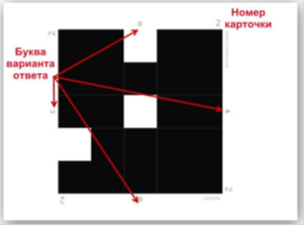 Максимально возможное количество учеников может достигать 63 человек. У каждого обучающегося в классе будет своя карточка со своим уникальным номером. Например, обучающийся Иванов. П. будет первым в списке класса, он получит карточку с номером один. Каждая сторона черного квадрата обозначена латинскими буквами A, B, C, D. Во время ответа ученик будет поднимать вверх карточки той стороной, которая отражает правильный ответ. Например, задается какой-либо вопрос, и правильный ответ – это D, тогда обучающийся должен поднять карточку таким образом, чтобы сторона квадрата, обозначенная буквой D, была вверху. Если он поднимет карточку таким образом, что вверху сторона, обозначенная другой буквой, то этот ответ система воспримет как неверный. Максимальное количество ответов на вопрос может достигать четырех вариантов.

Учитель, используя фотокамеру своего мобильного устройства, считывает варианты ответов обучающихся, и программа опроса моментально выявляет правильные и неправильные ответы у каждого ученика. После проведения опроса результаты можно отправить в виртуальный кабинет учителя в сети Интернет, где они будут сохранены для дальнейшей работы.

Использовать эту технологию можно для проведения фронтальных опросов в начале и в конце урока, также «Plikers» можно использовать для рефлексии и проведения проверочных работ. «Plikers» позволяет проводить анализ динамики результатов обучения учащихся.

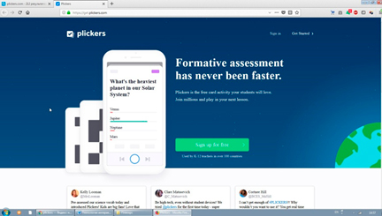С чего начать?

Учитель переходит на сайт https: plickers.com, далее необходимо зарегестрироваться.

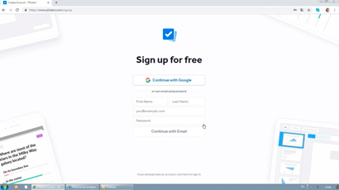

В открывшейся форме внести в поля свои данные, либо выполнить регистрацию с помощью аккаунта на Google.

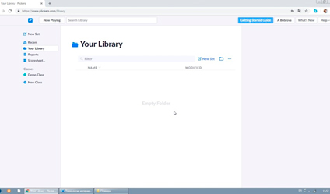

После регистрации открывается основная страница вашего личного кабинета, на которой вы сможете создавать свои классы и формировать папку с вопросами.

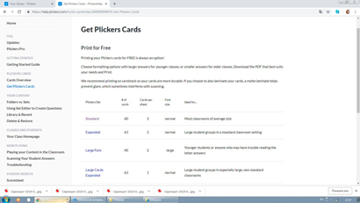Рассмотрим интерфейс сайта. Слева есть кнопки:

New Set (Новый сет)

Recent Последний

Librari (Ваша библиотека)

Reports Отчеты Classes (Классы)

Scoresheet (Таблица)

Для скачивания и распечатки карточек в главном меню (вверху справа) нужно нажать кнопку с вашим именем, затем кнопку «Get Plickers Cards” выбрать набор карточек и загрузить файл PDF с набором на ваш компьютер. Для бесплатного скачивания доступен стандартный набор из 40 карточек.

Работу необходимо начать с создания класса, которому вы даете название, и после этого добавляете учеников. Каждому ученику присваивается собственный номер, который совпадает с номером карточки. Для того чтобы следить за прогрессом каждого ученика.

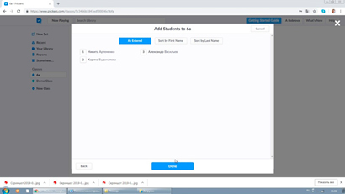

Следующим шагом, можно приступать к формированию вопросов. Для этого в разделе «Библиотека» создайте новую папку и дайте ей название (Русский язык 5 класс). После открывайте папку и создавайте вопросы, не забываем указывать правильный ответ.

После того, как классы сформированы и подготовлены вопросы теста, нужно создать очередь (последовательность) вопросов.

Для проведения опроса необходимо установить мобильное приложение «Plikers» на телефон. После установки открывайте приложение и активируйте учетную запись. Если вы желаете демонстрировать опрос учащимся, нужно включить компьютер с подключенным проектором. Вопрос отображается на экране, и ученики выбирают правильный ответ и демонстрируют карточку, развернув её учителю, подняв сторону правильного ответа вверх. Далее учитель наводит камеру своего мобильного устройства на класс и нажимает внизу экрана кнопку «Skan» и сканирует ответы всех учащихся. Приложение автоматически распознает QR-коды учеников. На экране появится список учащихся с ответами. Цвет помогает быстро понять правильность ответов учеников. Серый цвет – не ответившие ученики, красный – неправильные ответы, зеленый – верные ответы.

«Plickers» позволяет реализовать непрерывный мониторинг знаний обучающихся, который отнимает всего несколько минут от урока. Использование технологии **«**Plickers**»** на уроках русского языка и литературыпозволяет экономить время во время опроса, представляет собой разновидность игровой формы обучения, которая помогает улучшить обратную связь между учителем и учениками, вызывая неподдельный интерес у обучающихся. И самое главное, «Plickers» — это очень простая технология, это приложениеявляется максимально наглядным средством обучения не только по гуманитарным, но и другим дисциплинам.